好玩的指纹添画
常州市天宁区东青幼儿园 侯佳
我从2011年进入东幼，第一次接触手指游戏《两只鹤》开始我就觉得手指游戏很好玩。手指游戏：朗朗上口的儿歌、奇妙多变的手指游戏是一道亮丽的风景线。手指游戏作为东青幼儿园的园本特色，它兼具操作性、趣味性、表演性，它不仅能提升了孩子的语言表达，更能增强孩子们的动作技能，让孩子们的思维活起来。
在对手指游戏的深入研究之后，小朋友们对手指游戏的认识更加明确，还积累了丰富的玩手指游戏的经验。为此，我们开展形式多样的活动，建立良好的班级常规，逐渐形成了自己的班本特色：指纹添画。
在本学期第一次的家园同乐活动上，小朋友们和家长进行了指纹添画的亲子作品。家长平时都是在孩子的嘴里了解我们的指纹添画，在家园同乐活动中，家长们走进了真实的环境，和小朋友一起创作，有的是《我的家》、有的是《快乐的一天》等等，家长们都感叹孩子的变化。
孩子们在老师的带领下近期，结合主题开展了科学活动《有趣的指纹》。
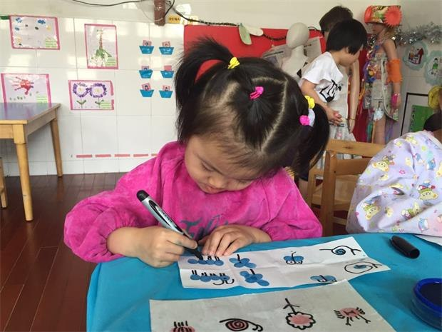
一开始，孩子们只是简单的利用指纹“变”出毛毛虫、太阳、花朵、小人、葡萄等比较单一的造型。慢慢地，在一次一次的尝试中，他们又给自己的创造添加了简单的背景，变成了一幅创意指纹画。在不断地打磨与实践中，孩子们开始自由组合，编出了属于自己的手指游戏创意画册。
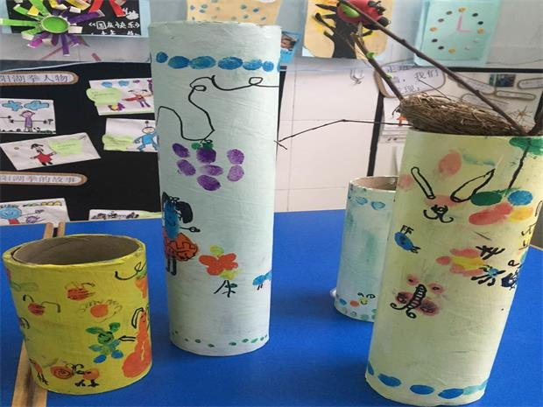
时间慢慢的推移，孩子们不拘泥于在纸上创作，结合《春天来了》的主题，把自己的创意搬到了纸管上。
“聪明的孩子玩出来！”一次次的尝试、一次次的想象、一次次的创新，孩子玩出了乐趣、玩出了自信。一盒印泥、一支画笔、一双手、寥寥数笔，孩子们创想创玩，在简单中寻找无穷的快乐！

